**История. 8 класс. Итоговая контрольная работа.**

**1 вариант**

**Задание 1.** По какому принципу образованы ряды? Дайте краткий ответ**. (Максимальный балл - 6)**

1. Закупы, рядовичи, смерды.\_\_\_\_\_\_\_\_\_\_\_\_\_\_\_\_\_\_\_\_\_\_\_\_\_\_\_\_\_\_\_\_\_\_\_\_\_

2. 1478 г., 1485 г., 1514 г. \_\_\_\_\_\_\_\_\_\_\_\_\_\_\_\_\_\_\_\_\_\_\_\_\_\_\_\_\_\_\_\_\_\_\_\_\_\_\_\_

3. Алексей Басманов, Малюта Скуратов, Афанасий Вяземский.

\_\_\_\_\_\_\_\_\_\_\_\_\_\_\_\_\_\_\_\_\_\_\_\_\_\_\_\_\_\_\_\_\_\_\_\_\_\_\_\_\_\_\_\_\_\_\_\_\_\_\_\_\_\_\_\_\_\_\_\_\_

**Задание 2.** Что или кто является лишним в ряду? Лишнее слово подчеркните. Укажите причину выбора **(Максимальный балл - 9)**

1. Древляне, бужане, вятичи, дреговичи, поляки, кривичи\_\_\_\_\_\_\_\_\_\_\_\_\_\_\_\_\_\_\_\_\_\_\_\_\_

\_\_\_\_\_\_\_\_\_\_\_\_\_\_\_\_\_\_\_\_\_\_\_\_\_\_\_\_\_\_\_\_\_\_\_\_\_\_\_\_\_\_\_\_\_\_\_\_\_\_\_\_\_\_\_\_\_\_\_\_\_\_\_\_\_\_\_\_\_\_\_\_\_\_

2. 1552 г., 1556 г., 1581 г., 1589 г. \_\_\_\_\_\_\_\_\_\_\_\_\_\_\_\_\_\_\_\_\_\_\_\_\_\_\_\_\_\_\_\_\_\_\_\_\_\_\_\_\_\_\_\_\_\_

\_\_\_\_\_\_\_\_\_\_\_\_\_\_\_\_\_\_\_\_\_\_\_\_\_\_\_\_\_\_\_\_\_\_\_\_\_\_\_\_\_\_\_\_\_\_\_\_\_\_\_\_\_\_\_\_\_\_\_\_\_\_\_\_\_\_\_\_\_\_\_\_\_\_\_

3. Рюрик, Радим, Синеус, Трувор\_\_\_\_\_\_\_\_\_\_\_\_\_\_\_\_\_\_\_\_\_\_\_\_\_\_\_\_\_\_\_\_\_\_\_\_\_\_\_\_\_\_\_\_\_\_\_

\_\_\_\_\_\_\_\_\_\_\_\_\_\_\_\_\_\_\_\_\_\_\_\_\_\_\_\_\_\_\_\_\_\_\_\_\_\_\_\_\_\_\_\_\_\_\_\_\_\_\_\_\_\_\_\_\_\_\_\_\_\_\_\_\_\_\_\_\_\_\_\_\_\_\_

**Задание 3.** Расположите в хронологической последовательности. **(Максимальный балл - 6)**

**А.** Правление Петра III.

**Б.** Царствование Бориса Годунова.

**В.** Избрание Михаила Романова царём.

**Г.** Период «семибоярщины».

**Д.** Царствование Лжедмитрия I.

**Е.** Регентство царевны Софьи

|  |  |  |  |  |  |
| --- | --- | --- | --- | --- | --- |
| **1** | **2** | **3** | **4** | **5** | **6** |
|  |  |  |  |  |  |

**Задание 4.** Используя все приведённые слова и словосочетания, составьте определения исторических понятий. Назовите эти понятия. Слова и словосочетания не могут использоваться дважды. Разрешается добавлять предлоги, изменять слова по падежам. **(Максимальный балл - 9)**

1. пользующийся особой, получающий от, придворный, благосклонность, монарх, него, привилегии, и, различные, политика, на влияние, внутренняя, внешняя, оказывающий. \_\_\_\_\_\_\_\_\_\_\_\_\_\_\_\_\_\_\_\_\_\_\_\_\_\_\_\_\_\_\_\_\_\_\_\_\_\_\_\_\_\_\_\_\_\_\_\_\_\_\_\_\_\_\_\_\_\_\_\_\_\_\_\_\_\_\_\_\_\_\_\_\_\_\_\_\_\_\_\_\_\_\_\_\_\_\_\_\_\_\_\_\_\_\_\_\_\_\_\_\_\_\_\_\_\_\_\_\_\_\_\_\_\_\_\_\_\_\_\_\_\_\_\_\_\_\_\_\_\_\_\_\_\_\_
2. От, хан, покорённый, Батый, Русь, система, Орда, зависимость, Золотая.

\_\_\_\_\_\_\_\_\_\_\_\_\_\_\_\_\_\_\_\_\_\_\_\_\_\_\_\_\_\_\_\_\_\_\_\_\_\_\_\_\_\_\_\_\_\_\_\_\_\_\_\_\_\_\_\_\_\_\_\_\_\_\_\_\_\_\_\_\_\_\_\_\_\_\_\_\_

\_\_\_\_\_\_\_\_\_\_\_\_\_\_\_\_\_\_\_\_\_\_\_\_\_\_\_\_\_\_\_\_\_\_\_\_\_\_\_\_\_\_\_\_\_\_\_\_\_\_\_\_\_\_\_\_\_\_\_\_\_\_\_\_\_\_\_\_\_\_\_\_\_\_\_\_\_

1. Родовитость, заслуги, а, не, порядок, высшие, служба, должности, предки, назначение, государственные, соответствие, личные.

\_\_\_\_\_\_\_\_\_\_\_\_\_\_\_\_\_\_\_\_\_\_\_\_\_\_\_\_\_\_\_\_\_\_\_\_\_\_\_\_\_\_\_\_\_\_\_\_\_\_\_\_\_\_\_\_\_\_\_\_\_\_\_\_\_\_\_\_\_\_\_\_\_\_\_\_\_

\_\_\_\_\_\_\_\_\_\_\_\_\_\_\_\_\_\_\_\_\_\_\_\_\_\_\_\_\_\_\_\_\_\_\_\_\_\_\_\_\_\_\_\_\_\_\_\_\_\_\_\_\_\_\_\_\_\_\_\_\_\_\_\_\_\_\_\_\_\_\_\_\_\_\_\_\_

**Задание 5.** **Проанализируйте отрывок из сочинения В. О. Ключевского. Ответьте на вопросы. (Максимальный балл -17)**

«Воротившийся из плена отец государев, возведённый в сан **патриарха (1)** и второго государя, твёрдою рукою взялся за кормило правления и не всегда смотрел на боярские лица; но управление до конца жизни патриарха велось совместными силами обоих государей при участии **Боярской думы (2)** и **Земского собора (3)**. Это двоевластие было сделкой семейных понятий и политических соображений: родителю неловко было стать просто подданным своего сына, а сын нуждался в постоянном **регентстве (4)**, которое всего естественнее было поручить отцу с титулом второго государя. В одном местническом случае вопрос, который из государей больше или меньше другого, решён был так: «каков он, государь, таков же и отец его государев; их государское величество нераздельно».

**1.** Укажите с точностью до полувека период, описываемый в источнике.

\_\_\_\_\_\_\_\_\_\_\_\_\_\_\_\_\_\_\_\_\_\_\_\_\_\_\_\_\_\_\_\_\_\_\_\_\_\_\_\_\_\_\_\_\_\_\_\_\_\_\_\_\_\_\_\_\_\_\_\_\_\_\_\_\_\_

**2.** Назовите имена «первого» и «второго» государей, упоминаемых в тексте. \_\_\_\_\_\_\_\_\_\_\_\_\_\_\_\_\_\_\_\_\_\_\_\_\_\_\_\_\_\_\_\_\_\_\_\_\_\_\_\_\_\_\_\_\_\_\_\_\_\_\_\_\_\_\_\_\_\_\_\_\_\_\_\_\_\_

**3.** Следствием каких событий стало вступление на престол «первого государя»?

\_\_\_\_\_\_\_\_\_\_\_\_\_\_\_\_\_\_\_\_\_\_\_\_\_\_\_\_\_\_\_\_\_\_\_\_\_\_\_\_\_\_\_\_\_\_\_\_\_\_\_\_\_\_\_\_\_\_\_\_\_\_\_\_\_\_\_\_\_\_\_\_\_\_\_\_\_\_\_\_\_\_\_\_\_\_\_\_\_\_\_\_\_\_\_\_\_\_\_\_\_\_\_\_\_\_\_\_\_\_\_\_\_\_\_\_\_\_\_\_\_\_\_\_\_\_\_\_\_\_\_\_\_\_\_\_\_\_\_\_\_\_\_\_\_\_\_\_\_\_\_\_\_\_\_\_

**4.** Напишите значение выделенных понятий.

1.\_\_\_\_\_\_\_\_\_\_\_\_\_\_\_\_\_\_\_\_\_\_\_\_\_\_\_\_\_\_\_\_\_\_\_\_\_\_\_\_\_\_\_\_\_\_\_\_\_\_\_\_\_\_\_\_\_\_\_\_\_\_\_\_\_\_\_\_\_\_\_\_\_\_\_\_2. \_\_\_\_\_\_\_\_\_\_\_\_\_\_\_\_\_\_\_\_\_\_\_\_\_\_\_\_\_\_\_\_\_\_\_\_\_\_\_\_\_\_\_\_\_\_\_\_\_\_\_\_\_\_\_\_\_\_\_\_\_\_\_\_\_\_\_\_\_\_\_\_\_\_\_\_

3.\_\_\_\_\_\_\_\_\_\_\_\_\_\_\_\_\_\_\_\_\_\_\_\_\_\_\_\_\_\_\_\_\_\_\_\_\_\_\_\_\_\_\_\_\_\_\_\_\_\_\_\_\_\_\_\_\_\_\_\_\_\_\_\_\_\_\_\_\_\_\_\_\_\_\_\_

4.\_\_\_\_\_\_\_\_\_\_\_\_\_\_\_\_\_\_\_\_\_\_\_\_\_\_\_\_\_\_\_\_\_\_\_\_\_\_\_\_\_\_\_\_\_\_\_\_\_\_\_\_\_\_\_\_\_\_\_\_\_\_\_\_\_\_\_\_\_\_\_\_\_\_\_\_

**Задание 6.** Запишите, какой правитель или церковный собор изображен на картинках. Соотнесите изображения правителей и церквей и составьте пары**.**

(**Максимальный балл - 18)**

|  |  |  |  |  |  |
| --- | --- | --- | --- | --- | --- |
| **1** | | **2** | | | **3** |
| http://crosti.ru/patterns/00/0b/6c/c2f22b1795/picture.jpg | | i | | | http://school-collection.iv-edu.ru/dlrstore/1b2a6d43-91b3-4a92-9d7b-bcb51561497b/Yaroslav_Mudryi.jpg |
| **А** | | **Б** | | | **В** |
| http://ic.pics.livejournal.com/ezh0/25077745/15402/15402_original.jpg | | 300px-Clocher_d'Ivan_le_Grand | | | 800px-Church_of_the_Protection_of_the_Theotokos_in_Fili_04 |
| 1\_\_\_\_\_\_\_\_\_\_\_\_\_\_\_\_\_\_\_\_\_\_\_\_\_\_\_\_\_\_\_\_\_\_\_\_\_ | |  | А\_\_\_\_\_\_\_\_\_\_\_\_\_\_\_\_\_\_\_\_\_\_\_\_\_\_\_\_\_\_\_\_\_\_\_\_\_ | |
| 2\_\_\_\_\_\_\_\_\_\_\_\_\_\_\_\_\_\_\_\_\_\_\_\_\_\_\_\_\_\_\_\_\_\_\_\_\_ | |  | Б\_\_\_\_\_\_\_\_\_\_\_\_\_\_\_\_\_\_\_\_\_\_\_\_\_\_\_\_\_\_\_\_\_\_\_\_\_ | |
| 3\_\_\_\_\_\_\_\_\_\_\_\_\_\_\_\_\_\_\_\_\_\_\_\_\_\_\_\_\_\_\_\_\_\_\_\_\_ | |  | В\_\_\_\_\_\_\_\_\_\_\_\_\_\_\_\_\_\_\_\_\_\_\_\_\_\_\_\_\_\_\_\_\_\_\_\_\_ | |

1. \_\_\_ б. \_\_\_\_ в.\_\_\_\_

**Задание 7.** Какому историческому событию соответствует карта-схема? Напишите событие и номер соответствующей иллюстрации. **(Максимальный балл - 6)**

|  |  |  |
| --- | --- | --- |
| http://www.hrono.info/statii/2010/led92.jpg | | |
| **1** | **2** | **3** |
| http://im6-tub-ru.yandex.net/i?id=317294056-46-72&n=21 | http://stat21.privet.ru/lr/0c248b8221407d90f490c594636f7015 | http://im0-tub-ru.yandex.net/i?id=165642089-16-72&n=21 |

Событие:\_\_\_\_\_\_\_\_\_\_\_\_\_\_\_\_\_\_\_\_\_\_\_\_\_\_\_\_\_\_\_\_\_\_\_\_\_\_\_\_\_\_\_\_\_\_\_\_\_\_\_\_\_\_\_\_\_\_\_\_\_\_\_\_\_\_\_\_\_

Номер иллюстрации: \_\_\_\_\_\_\_\_\_\_\_\_

**Задание 8.** Впишите правильную букву (правильные буквы) вместо пропусков. **(Максимальный балл - 10)**

1. ...рдынский выход, б...с...рмены, б...скаки, ...рлык, прот…кц…онизм.

2. Р...формация, к...льв...низм, пр...тес...ан...ство, лют...ранство, …тар…бр…дцы.

**Задание 9.** Выберите и подчеркните правильный ответ **(Максимальный балл - 10)**:

1. Как называлось наследственное земельное держание?

а) поместье; б) удел; в) вотчина; г) домен.

2. Укажите годы Северной войны.

а) 1558-1583 гг.; б) 1700-1721 гг.; в) 1654-1667 гг.; г) 1787-1791 гг.

3. Какое название получила монета в результате денежной реформы Елены Глинской?

а) деньга; б) копейка; в) рубль; г) пуло.

4. Какое государство было первым исследователем новых земель?

а) Португалия; б) Англия; в) Россия; г) Испания.

5. В переводе с испанского «конкистадор» означает:

а) завоеватель; б) пират; в) авантюрист; г) рыцарь.

**Задание 10.** Назовите одно важное историческое событие в истории вашего региона. Чем оно значимо для вашего региона или страны в целом, когда оно произошло. **(Максимальный балл - 9)**

Всероссийская олимпиада школьников 2017-2018 гг. Школьный этап

История. 8 класс.

Время выполнения работы – 60 мин. Максимальное количество баллов - 100.

Разработчики Коноплева Ольга Юрьевна , учитель истории МБОУ СШ № 7

Карпова Наталья Владимировна, учитель истории МБОУ СШ № 98

**2 вариант**

**Фамилия, Имя**\_\_\_\_\_\_\_\_\_\_\_\_\_\_\_\_\_\_\_\_\_\_\_\_\_\_\_\_\_\_\_\_\_ **Класс** \_\_\_\_\_\_\_

**Задание 1.** По какому принципу образованы ряды? Дайте краткий ответ**. (Максимальный балл - 6)**

**1**. 1224 г., 1240 г., 1242 г., 1268 г. \_\_\_\_\_\_\_\_\_\_\_\_\_\_\_\_\_\_\_\_\_\_\_\_\_\_\_\_\_\_\_\_\_\_\_\_\_\_

**2**.Скань, зернь, филигрань, позолота \_\_\_\_\_\_\_\_\_\_\_\_\_\_\_\_\_\_\_\_\_\_\_\_\_\_\_\_\_\_\_\_\_\_

**3.** Всеволод Ярославич и Владимир Мономах, Иван III и Василий III, патриарх Филарет и Михаил Романов.\_\_\_\_\_\_\_\_\_\_\_\_\_\_\_\_\_\_\_\_\_\_\_\_\_\_\_\_\_\_\_\_\_\_\_\_\_\_\_\_\_\_\_\_\_\_\_\_\_\_\_\_\_\_\_\_\_\_\_\_

**Задание 2.** Что или кто является лишним в ряду? Лишнее слово подчеркните. Укажите причину выбора **(Максимальный балл - 9)**

1.Холоп, тысяцкий, закуп, рядович \_\_\_\_\_\_\_\_\_\_\_\_\_\_\_\_\_\_\_\_\_\_\_\_\_\_\_\_\_\_\_\_\_\_\_\_\_\_\_\_\_\_\_\_\_

\_\_\_\_\_\_\_\_\_\_\_\_\_\_\_\_\_\_\_\_\_\_\_\_\_\_\_\_\_\_\_\_\_\_\_\_\_\_\_\_\_\_\_\_\_\_\_\_\_\_\_\_\_\_\_\_\_\_\_\_\_\_\_\_\_\_\_\_\_\_\_\_\_\_\_

**2.**А.Адашев, Сильвестр, И. Пересветов, А. Курбский, М. Скуратов\_\_\_\_\_\_\_\_\_\_\_\_\_\_\_\_\_\_

\_\_\_\_\_\_\_\_\_\_\_\_\_\_\_\_\_\_\_\_\_\_\_\_\_\_\_\_\_\_\_\_\_\_\_\_\_\_\_\_\_\_\_\_\_\_\_\_\_\_\_\_\_\_\_\_\_\_\_\_\_\_\_\_\_\_\_\_\_\_\_\_\_\_\_

**3.**аршин, верста, братина, вершок.\_\_\_\_\_\_\_\_\_\_\_\_\_\_\_\_\_\_\_\_\_\_\_\_\_\_\_\_\_\_\_\_\_\_\_\_\_\_\_\_\_\_\_\_\_\_

\_\_\_\_\_\_\_\_\_\_\_\_\_\_\_\_\_\_\_\_\_\_\_\_\_\_\_\_\_\_\_\_\_\_\_\_\_\_\_\_\_\_\_\_\_\_\_\_\_\_\_\_\_\_\_\_\_\_\_\_\_\_\_\_\_\_\_\_\_\_\_\_\_\_\_

**Задание 3.** Расположите в хронологической последовательности. **(Максимальный балл - 6)**

А) Венчание на царствование Ивана IV

Б) Взятие Казани

В) Присоединение Астраханского ханства

Г) Начало Ливонской войны

Д) Правление Елизаветы Петровны

Е) Церковный раскол

|  |  |  |  |  |  |
| --- | --- | --- | --- | --- | --- |
| **1** | **2** | **3** | **4** | **5** | **6** |
|  |  |  |  |  |  |

**Задание 4.** Используя все приведённые слова и словосочетания, составьте определения исторических понятий. Назовите эти понятия. Слова и словосочетания не могут использоваться дважды. Разрешается добавлять предлоги, изменять слова по падежам. **(Максимальный балл - 9)**

1. Собственность, государством, в, светскую, церковные, обращение, земли

\_\_\_\_\_\_\_\_\_\_\_\_\_\_\_\_\_\_\_\_\_\_\_\_\_\_\_\_\_\_\_\_\_\_\_\_\_\_\_\_\_\_\_\_\_\_\_\_\_\_\_\_\_\_\_\_\_\_\_\_\_\_\_\_\_\_\_\_\_\_\_\_\_\_\_\_\_\_\_\_\_\_\_\_\_\_\_\_\_\_\_\_\_\_\_\_\_\_\_\_\_\_\_\_\_\_\_\_\_\_\_\_\_\_\_\_\_\_\_\_\_\_\_\_\_\_\_\_\_\_\_\_\_\_\_\_\_\_\_\_\_\_

1. Зависимость, форма, крестьяне, когда, лично, со всем, они, своим, принадлежат, земля, владелец ,имущество

\_\_\_\_\_\_\_\_\_\_\_\_\_\_\_\_\_\_\_\_\_\_\_\_\_\_\_\_\_\_\_\_\_\_\_\_\_\_\_\_\_\_\_\_\_\_\_\_\_\_\_\_\_\_\_\_\_\_\_\_\_\_\_\_\_\_\_\_\_\_\_\_\_\_\_\_\_\_\_\_\_\_\_\_\_\_\_\_\_\_\_\_\_\_\_\_\_\_\_\_\_\_\_\_\_\_\_\_\_\_\_\_\_\_\_\_\_\_\_\_\_\_\_\_\_\_\_\_\_\_\_\_\_\_\_\_\_\_\_\_\_\_\_\_\_\_\_\_\_\_\_\_

1. Великий, совет, князь, высший, царь, роды, представители, знатные,VIX-XVI вв., состоявший.

\_\_\_\_\_\_\_\_\_\_\_\_\_\_\_\_\_\_\_\_\_\_\_\_\_\_\_\_\_\_\_\_\_\_\_\_\_\_\_\_\_\_\_\_\_\_\_\_\_\_\_\_\_\_\_\_\_\_\_\_\_\_\_\_\_\_\_\_\_\_\_\_\_\_\_\_\_\_\_\_\_\_\_\_\_\_\_\_\_\_\_\_\_\_\_\_\_\_\_\_\_\_\_\_\_\_\_\_\_\_\_\_\_\_\_\_\_\_\_\_\_\_\_\_\_\_\_\_\_\_\_\_\_\_\_\_\_\_\_\_\_\_\_\_\_\_\_

**Задание 5.** Ознакомьтесь с фрагментом документа и, проанализировав содержащуюся в нем информацию, дайте краткий ответ на следующие вопросы:

«Лета 7006 месяца сетемвриа уложил князь великий Иван Васильевич всея Руси с детми своими и с бояры о суде, как судити бояром и окольничим…

Ст. 57. О христианском отказе. А христианом отказыватися из волости, ис села в село, один срок в году, за неделю до Юрьева дни осеннего и неделю после Юрьева дни осеннего. Дворы пожилые платят в полех за двор рубль, а в лесах полтина». **(Максимальный балл - 17)**

1. Укажите название документа ?\_\_\_\_\_\_\_\_\_\_\_\_\_\_\_\_\_\_\_\_\_\_\_\_\_\_\_\_\_\_\_\_\_\_\_\_\_\_\_\_\_\_\_\_\_\_\_\_\_\_\_\_\_\_  
   \_\_\_\_\_\_\_\_\_\_\_\_\_\_\_\_\_\_\_\_\_\_\_\_\_\_\_\_\_\_\_\_\_\_\_\_\_\_\_\_\_\_\_\_\_\_\_\_\_\_\_\_\_\_\_\_\_\_\_\_\_\_
2. Когда он был принят? \_\_\_\_\_\_\_\_\_\_\_\_\_\_\_\_\_\_\_\_\_\_\_\_\_\_\_\_\_\_\_\_\_\_\_\_\_\_\_\_\_\_\_\_\_\_\_\_\_\_\_\_\_\_\_\_\_\_  
   \_\_\_\_\_\_\_\_\_\_\_\_\_\_\_\_\_\_\_\_\_\_\_\_\_\_\_\_\_\_\_\_\_\_\_\_\_\_\_\_\_\_\_\_\_\_\_\_\_\_\_\_\_\_\_\_\_\_\_\_\_\_\_
3. Что устанавливала статья 57 документа?\_\_\_\_\_\_\_\_\_\_\_\_\_\_\_\_\_\_\_\_\_\_\_\_\_\_\_\_\_\_\_\_\_\_\_\_\_\_\_\_\_\_\_\_\_  
   \_\_\_\_\_\_\_\_\_\_\_\_\_\_\_\_\_\_\_\_\_\_\_\_\_\_\_\_\_\_\_\_\_\_\_\_\_\_\_\_\_\_\_\_\_\_\_\_\_\_\_\_\_\_\_\_\_\_\_\_\_\_\_

\_\_\_\_\_\_\_\_\_\_\_\_\_\_\_\_\_\_\_\_\_\_\_\_\_\_\_\_\_\_\_\_\_\_\_\_\_\_\_\_\_\_\_\_\_\_\_\_\_\_\_\_\_\_\_\_\_\_\_\_\_\_\_

1. Какое число и месяц означает Юрьев день?\_\_\_\_\_\_\_\_\_\_\_\_\_\_\_\_\_\_\_\_\_\_\_\_\_\_\_\_\_\_\_\_\_\_\_\_\_\_\_\_\_  
   \_\_\_\_\_\_\_\_\_\_\_\_\_\_\_\_\_\_\_\_\_\_\_\_\_\_\_\_\_\_\_\_\_\_\_\_\_\_\_\_\_\_\_\_\_\_\_\_\_\_\_\_\_\_\_\_\_\_\_\_\_\_
2. Почему в степной и лесной полосе суммы пожилого различались?\_\_\_\_\_\_\_\_\_\_\_\_\_\_\_\_\_\_\_\_\_\_\_\_  
   \_\_\_\_\_\_\_\_\_\_\_\_\_\_\_\_\_\_\_\_\_\_\_\_\_\_\_\_\_\_\_\_\_\_\_\_\_\_\_\_\_\_\_\_\_\_\_\_\_\_\_\_\_\_\_\_\_\_\_\_\_\_\_\_\_\_\_\_\_\_\_\_\_\_\_\_\_\_\_\_\_\_\_\_\_\_\_\_\_\_\_\_\_\_\_\_\_\_\_\_\_\_\_\_\_\_\_\_\_\_\_\_\_\_\_\_\_\_\_\_\_\_\_\_\_\_\_\_\_\_\_\_\_\_\_\_\_\_\_\_\_\_\_\_\_\_\_\_\_\_\_\_\_\_\_\_\_\_\_\_\_\_\_\_\_\_\_\_\_\_\_\_\_\_\_\_\_\_\_\_\_\_\_\_\_\_\_\_\_

**Задание 6.** Запишите, какой правитель или церковный собор изображены на картинках. Соотнесите изображения правителей и церквей и составьте пары**.**

(**Максимальный балл - 18)**

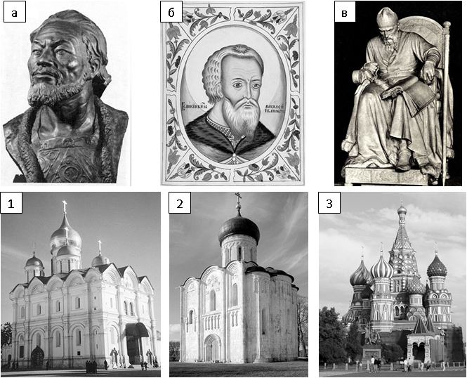

|  |  |
| --- | --- |
| 1\_\_\_\_\_\_\_\_\_\_\_\_\_\_\_\_\_\_\_\_\_\_\_\_\_\_\_\_\_\_\_\_\_\_\_\_\_ | А\_\_\_\_\_\_\_\_\_\_\_\_\_\_\_\_\_\_\_\_\_\_\_\_\_\_\_\_\_\_\_\_\_\_\_\_\_ |
| 2\_\_\_\_\_\_\_\_\_\_\_\_\_\_\_\_\_\_\_\_\_\_\_\_\_\_\_\_\_\_\_\_\_\_\_\_\_ | Б\_\_\_\_\_\_\_\_\_\_\_\_\_\_\_\_\_\_\_\_\_\_\_\_\_\_\_\_\_\_\_\_\_\_\_\_\_ |
| 3\_\_\_\_\_\_\_\_\_\_\_\_\_\_\_\_\_\_\_\_\_\_\_\_\_\_\_\_\_\_\_\_\_\_\_\_\_ | В\_\_\_\_\_\_\_\_\_\_\_\_\_\_\_\_\_\_\_\_\_\_\_\_\_\_\_\_\_\_\_\_\_\_\_\_\_ |

1. \_\_\_ б. \_\_\_\_ в.\_\_\_\_

**Задание 7.** Какому историческому событию соответствует карта-схема? Напишите событие и номер соответствующей иллюстрации. **(Максимальный балл - 6)**

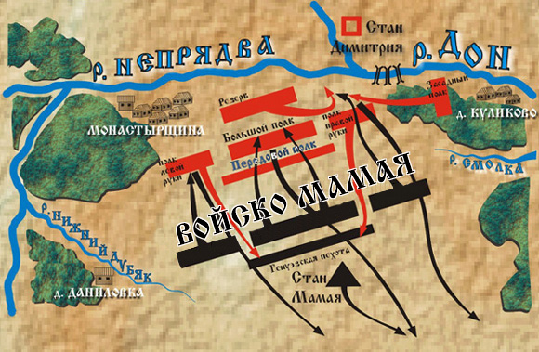

1. 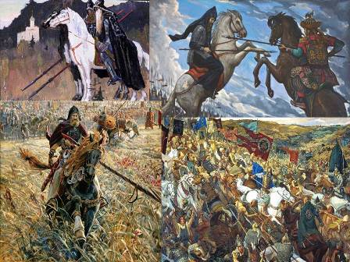 2 . 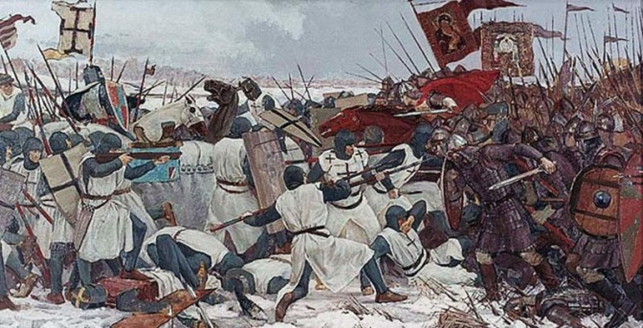
2. 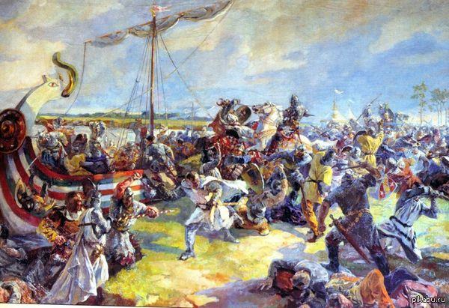

Событие:\_\_\_\_\_\_\_\_\_\_\_\_\_\_\_\_\_\_\_\_\_\_\_\_\_\_\_\_\_\_\_\_\_\_\_\_\_\_\_\_\_\_\_\_\_\_\_\_\_\_\_\_\_\_\_\_\_\_\_\_\_\_\_\_\_\_\_\_\_

Номер иллюстрации: \_\_\_\_\_\_\_\_\_\_\_\_

**Задание 8.** Впишите правильную букву (правильные буквы) вместо пропусков. **(Максимальный балл - 10)**

1. вот…ина, п…люд…е, п…гост, к…нд…ции, п…местье, к…рмление.

2. Р...формация, к...льв...низм, пр...тес...ан...ство, лют...ранство, о…мир…ение.

**Задание 9.** Выберите и подчеркните правильный ответ **(Максимальный балл - 10)**:

1. **Какие из представленных ниже народных выступлений были в эпоху Петра I?**
2. Восстание К.Б. 2) Восстание С.Разина 3) Астраханское восстание

4) Восстание Е.Пугачева 5) восстание древлян

1. **Какие из представленных государственных образований были разорены Батыем в результате похода 1237–1238 гг.**

1) Волынское княжество 2) Галицкое княжество 3) Владимиро-Суздальское княжество

4) Рязанское княжество 5) Киевское княжество 6) Смоленское княжество

1. **Почему в Европе в средневековье повсеместно строилось множество замков?**

1)для защиты от вторжений варваров

2) для защиты во время междоусобных столкновений

3)для защиты феодалов от массовых крестьянских волнений

4)по указам и распоряжениям короля

4.**Кто из русских правителей отменил систему полюдья и ввел «уроки» и «погосты»:**

1. Игорь 2) Ольга 3) Владимир 4) Ярослав

**5.«Сказание о Евпатии Коловрате» отражает события:**

1)агрессии Ливонского ордена 2)похода Батыя на Русь

3)Куликовской битвы 4)битвы на Калке

**Задание 10.** Назовите одно важное историческое событие в истории вашего региона. Чем оно значимо для вашего региона или страны в целом, когда оно произошло? **(Максимальный балл - 9)**